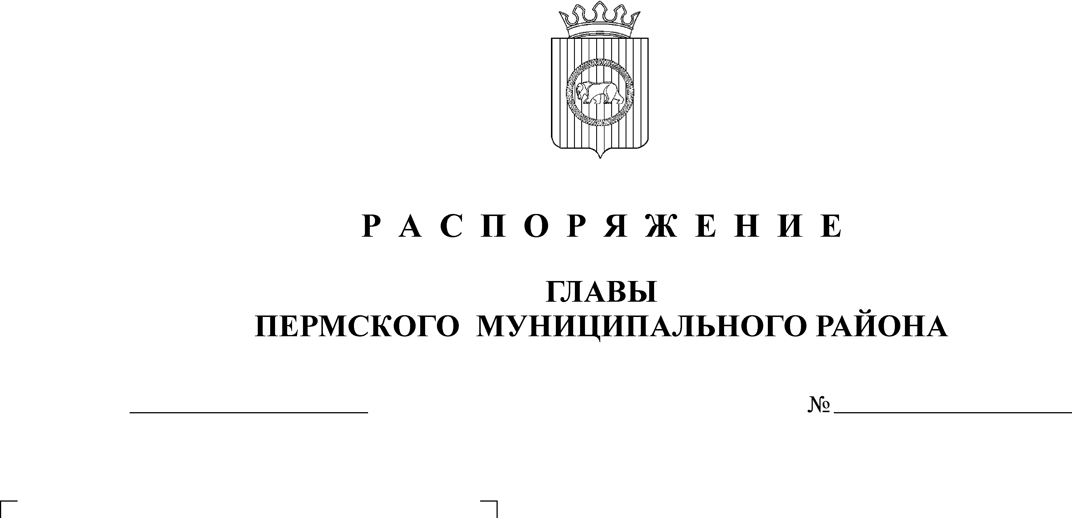
Об утверждении Ведомственной целевой программы «Приведение в нормативное состояние учреждений культуры » на 2010 год

08.04.2010
485
АДМИНИСТРАЦИЯ
ПЕРМСКОГО МУНИЦИПАЛЬНОГО РАЙОНА

П О С Т А Н О В Л Е Н И Е

В соответствии с постановлением главы Пермского муниципального района от 07.05.2008 № 1342 «О порядке разработки, утверждения и реализации ведомственных целевых программ Пермского муниципального района», в целях повышения результативности бюджетных расходов и приведения в нормативное состояние учреждений культуры Пермского муниципального района,
ПОСТАНОВЛЯЮ:
1. Утвердить прилагаемую Ведомственную целевую программу «Приведение в нормативное состояние учреждений культуры » на 2010 год.
2. Постановление вступает в силу после его официального опубликования в муниципальной газете «Нива».
3. Разместить постановление на официальном сайте Пермского муниципального района http://permraion.ru.
4. Контроль исполнения постановления возложить на заместителя главы администрации муниципального района по социальному развитию А. В. Цвикилевича.

Глава администрации
муниципального района И.В. Бедрий

Приложение
УТВЕРЖДЕНА
постановлением администрации
Пермского муниципального
района
от _________________ № _____

Ведомственная целевая программа «Приведение в нормативное состояние учреждений культуры» на 2010 год

ПАСПОРТ
ведомственной целевой программы «Приведение в нормативное состояние учреждений культуры» на 2010 год

Наименование ведомственной целевой программы | Приведение в нормативное состояние учреждений культуры
Наименование главного распорядителя средств бюджета Пермского муниципального района | Управление по делам культуры, молодежи и спорта администрации Пермского муниципального района
Цель | Приведение существующей материально-технической базы учреждений культуры и дополнительного образования детей детских школ искусств Пермского муниципального района в соответствии с требованиями в области защиты жизни и здоровья граждан, обеспечение условий получения качественного дополнительного образования
Задачи | 1. Обеспечение получения детьми высокого уровня дополнительного образования.  2. Оснащение школ искусств новым современным оборудованием.  3. Улучшение бытовых условий для учащихся и педагогов школ искусств.  4. Обеспечения доступа к сети Интернет Музея истории Пермского района для введения электронного документооборота.
Показатели результативности (целевые индикаторы) | 1. Приведение в нормативное состояние двух школ искусств.  2. Оформление паспортов пожарной безопасности зданий, помещений восьми школ искусств.  3. Создание современных условий функционирования музея, посредством телефонизации и подключения к сети Интернет.
Сроки реализации | 2010 год
Объем финансирования | 8 082,0 тыс. руб.
Ожидаемые конечные результаты реализации | Реализация мероприятий программы в 2010 году позволит достичь следующих результатов:  - повысить уровень пожарной безопасности учреждений культуры и дополнительного образования, снизить риски возникновения пожаров, травматизма и гибели людей;  - обеспечить наличие оборудованных, специализированных классов для качественного образовательного процесса;  - организовать работу Музея истории на более качественном, современном уровне.

1. Характеристика проблемы

В Пермском муниципальном районе функционируют 8 детских школ искусств, в которых занимаются 1 575 человек. В ряде школ требуется приведение материально-технической базы в нормативное состояние. Наихудшая ситуация на сегодняшний день сложилась в МОУ ДОД Детской школе искусств п. Сылвы. Детская школа искусств п. Сылвы проводит учебно – творческий процесс по пяти отделениям – музыкальное, хореографическое, цирковое, отделение изобразительного искусства, отделение эстетического образования. В школе обучается 259 детей, по восьми специальностям. В настоящее время износ основных средств детской школы искусств п. Сылвы составляет 95%, материально-техническая база сильно устарела. Школа занимает помещения МУ Сылвенский Дворец культуры, общей площадью 433 кв. м. Помещения давно не ремонтировались, мебель нуждается в замене, ощущается острая нехватка музыкальных инструментов и оборудования. В связи с этим встает вопрос об условиях, в которых занимаются дети и педагоги, качестве получаемого образования.
Для решения данной проблемы необходим капитальный ремонт помещений школы искусств, замена мебели и оборудования, приобретение музыкальных инструментов.
Также необходима частичная замена мебели в МОУ ДОД Детской школе искусств п. Юго-Камский, из-за аварии отопительной системы мебель пришла в негодность.
Требуется ремонт кровли и системы отопления МОУ ДОД ДШИ д. Кондратово.
В 2009 году после реконструкции вновь открылся Музей истории Пермского района. На сегодняшний день это современные выставочные зала с новым оборудованием. Единственной проблемой требующей решения является телефонизация Музея и подключение к сети Интернет для более качественной и оперативной организации рабочего процесса.

2. Цели и задачи программы

Цель программы – приведение существующей материально-технической базы учреждений культуры и дополнительного образования детей детских школ искусств Пермского муниципального района в соответствии с требованиями в области защиты жизни и здоровья граждан, обеспечение условий получения качественного дополнительного образования.
Задачи программы:
1. Обеспечение получения детьми высокого уровня дополнительного образования.
2. Оснащение школ искусств новым современным оборудованием.
3. Улучшение бытовых условий для учащихся и педагогов школ искусств.
4. Обеспечения доступа к сети Интернет Музея истории Пермского района для введения электронного документооборота.

3. Перечень программных мероприятий

№ п/п | Наименование мероприятия | Объем расходов на выполнение мероприятий,  тыс. руб. | Ответственный исполнитель
1 | Капитальный ремонт МОУ ДОД Детская школа искусств п. Сылва (замена полов, установка окон и дверей, ремонт системы отопления, водоснабжения и др.) | 4 643,0 | Управление культуры, директор МОУ ДОД ДШИ п. Сылва
2 | Оснащение МОУ ДОД ДШИ п. Сылва музыкальными инструментами, современным оборудованием (микшерский пульт, муфельная печь) с целью повышения уровня образовательного процесса | 1 480,0 | Управление культуры, директор МОУ ДОД ДШИ п. Сылва
3 | Оснащение МОУ ДОД ДШИ п. Сылва необходимой мебелью, шторами для оборудования учебных кабинетов, актового зала, гардеробной | 520,0 | Управление культуры, директор МОУ ДОД ДШИ п. Сылва
4. | Оснащение МОУ ДОД ДШИ п. Юго-Камский необходимой мебелью для оборудования учебных кабинетов | 54,0 | Управление культуры, директор МОУ ДОД ДШИ п. Юго-Камский
5. | Ремонт кровли и системы отопления МОУ ДОД Детская школа искусств д. Кондратово | 200,0 | Управление культуры, директор МОУ ДОД ДШИ д. Кондратово
6. | Ограждение здания МОУ ДОД ДШИ с. Гамово | 1 000,0 | Управление культуры, директор МОУ ДОД ДШИ с. Гамово
7. | Оформление паспортов пожарной безопасности зданий, помещений детских школ искусств | 100,0 | Управление культуры, директора школ искусств
 | Итого МОУ ДОД ДШИ | 7 997,0
8. | Подключение Музея истории Пермского района к сети Интернет | 15,0 | Директор Музея истории Пермского района
9. | Проведение работ с целью выполнения требований органов Госпожнадзора | 21,5 | Директор Музея истории Пермского района
10. | Оснащение Музея истории необходимым офисным оборудованием | 48,5 | Директор Музея истории Пермского района
 | Итого Музей истории | 85,0
 | Всего по программе | 8 082,0

4. Обоснование ресурсного обеспечения

Создание условий для реализации сферой культуры своей основной миссии – сохранить единое культурное пространство общества, защитить его целостность и самобытность, а, изменяя их целенаправленно, воздействовать на качество социальной жизнедеятельности общества.
Реализация мероприятий, предусмотренных программой, позволит улучшить качество работы учреждений культуры и дополнительного образования. Оснащение оборудованием, музыкальными инструментами позволит детским школам искусств более качественно осуществлять учебно-методическую и концертно-просветительскую деятельность, а также полноценно использовать потенциал педагогов и учащихся в развитии учебно – творческого процесса.
Планируемый объем финансирования программы в 2010 году 7 082,0 тыс. руб.

5. Оценка результативности

Инвестиции в сферу культуры, как правило, не имеют прямого экономического эффекта. Результат такого инвестирования направлен на формирование «человеческого капитала». Культура является традиционно той самой сферой, которая направлена на формирование ценностных ориентиров.
Ожидаемые результаты от реализации программы:
1. Приведение в нормативное состояние двух школ искусств, укрепление их материально-технической базы, повышение технической оснащенности;
2. Оформление паспортов пожарной безопасности зданий, помещений восьми школ искусств;
3. Создание современных условий функционирования музея, посредством телефонизации и подключения к сети Интернет.

